臺北市立成功高級中學 社會 科
十二年國教多元適性系列－談教學專業發展檔案（二）摘要表
學科：社會科 |  | 學年度：103
活動名稱：十二年國教多元適性系列－談教學專業發展檔案（二）
活動地點：四維樓二樓會議室
辦理時間：103／9／17（三）09：00~12：00
參加人員：（見簽到簽退表）
記錄人員：謝敬慧
課程大綱 | 講綱  - 前言：教育是一生的邀約。  - 教師從人物、策略、過程、課程、環境等五個方向刻意作出安排。在五個方向互相推動下，教師可達到啟發學生潛能的目標。  - 我誠意的邀約你來學習，就像準備盛宴邀請你來作客。  - 我不斷的邀約，堅持學生可以學習，相信總有一天他會接受我的邀約。  我會等待，不信春風喚不回。  - 教學檔案的意義、目的、特色與功能。  一、意義  是一套有組織、有系統、有結構的紀錄和文件。  可以顯示教師在某一段時間所達成的成就。  必須靠著教師和學生的作品、省思筆記、思考與專業對話來實現的。  二、目的  促進教師專業成長。  提昇學生學習成效。  可以作為人事決定依據。  促使教師負起績效責任  三、特色  依據「教學專業規準」及「個人成長目標」而建構。  包含學生和教師「作品」以展示教學特徵。  每個檔案包含有「標題」、「內容註解」及「反省思考」。  可以作為和同儕進行「專業對話的基礎。  強調省思。  重視實證資料的蒐集。  鼓勵專業對話。  具有結構性。  具有彈性及發展性。  具有參照的規準。  能與教學專業輔導相輔相成  四、功能
課程大綱 | - 教學檔案的呈現方式  教學檔案不是資料夾，僅是資料的堆砌。  是有組織、有系統、有結構的去蒐集教學歷程中的脈絡、媒材、對話、省思與紀錄。  可以顯示教師在某一段時間所達成的成就，協助教師掌控整體的教學表現，反省思考自己的教學歷程。  有效蒐集，適時調整，按照步驟慢慢做。  教學檔案可分為三種方式呈現：1.紙本 2.網頁 3.部落格  教學檔案的製作流程  - 與教師專業發展評鑑規準結合的檔案。  校長介紹兩本書  《教學檔案製作》、《教師專業發展檔案實務與研究》，至於規準可參考本校各科之自訂規準  伍、結語：培育成功人的成功師。  實力 = 創造力 + 執行力 新的教學火花就由此展開
臺北市立成功高級中學社會科
十二年國教多元適性系列－談教學專業發展檔案（二）摘要表
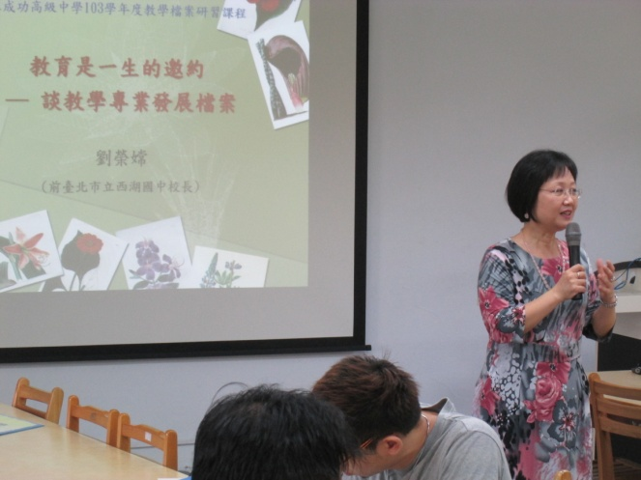 | 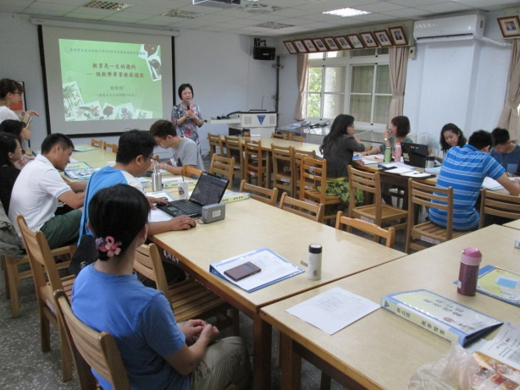
103.09.17(三) 09:00-12:00  四維樓二樓 社會科 教學檔案製作研習 | 103.09.17(三) 09:00-12:00  四維樓二樓 社會科 教學檔案製作研習
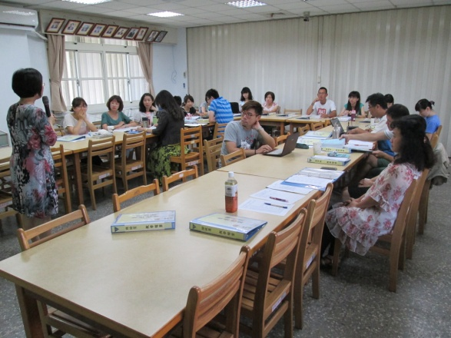 | 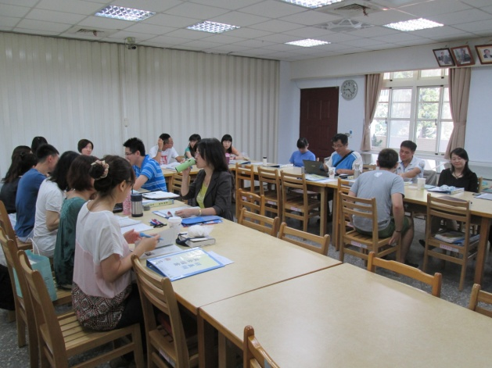
103.09.17(三) 09:00-12:00  四維樓二樓 社會科 教學檔案製作研習 | 103.09.17(三) 09:00-12:00  四維樓二樓 社會科 教學檔案製作研習
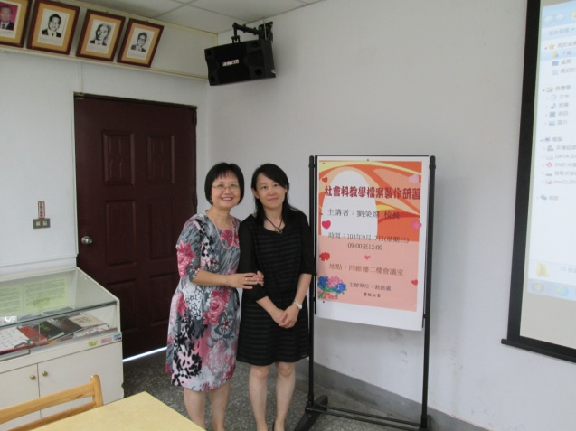
劉校長與兒子就讀成功高中期間的高三班導-歷史科簡杏如師合影
填表日期： 103 年 9月 17 日
填表人： 謝敬慧 承辦組別： 處室主管：

